Mit dem Deutschlandticket Katzensprünge machen
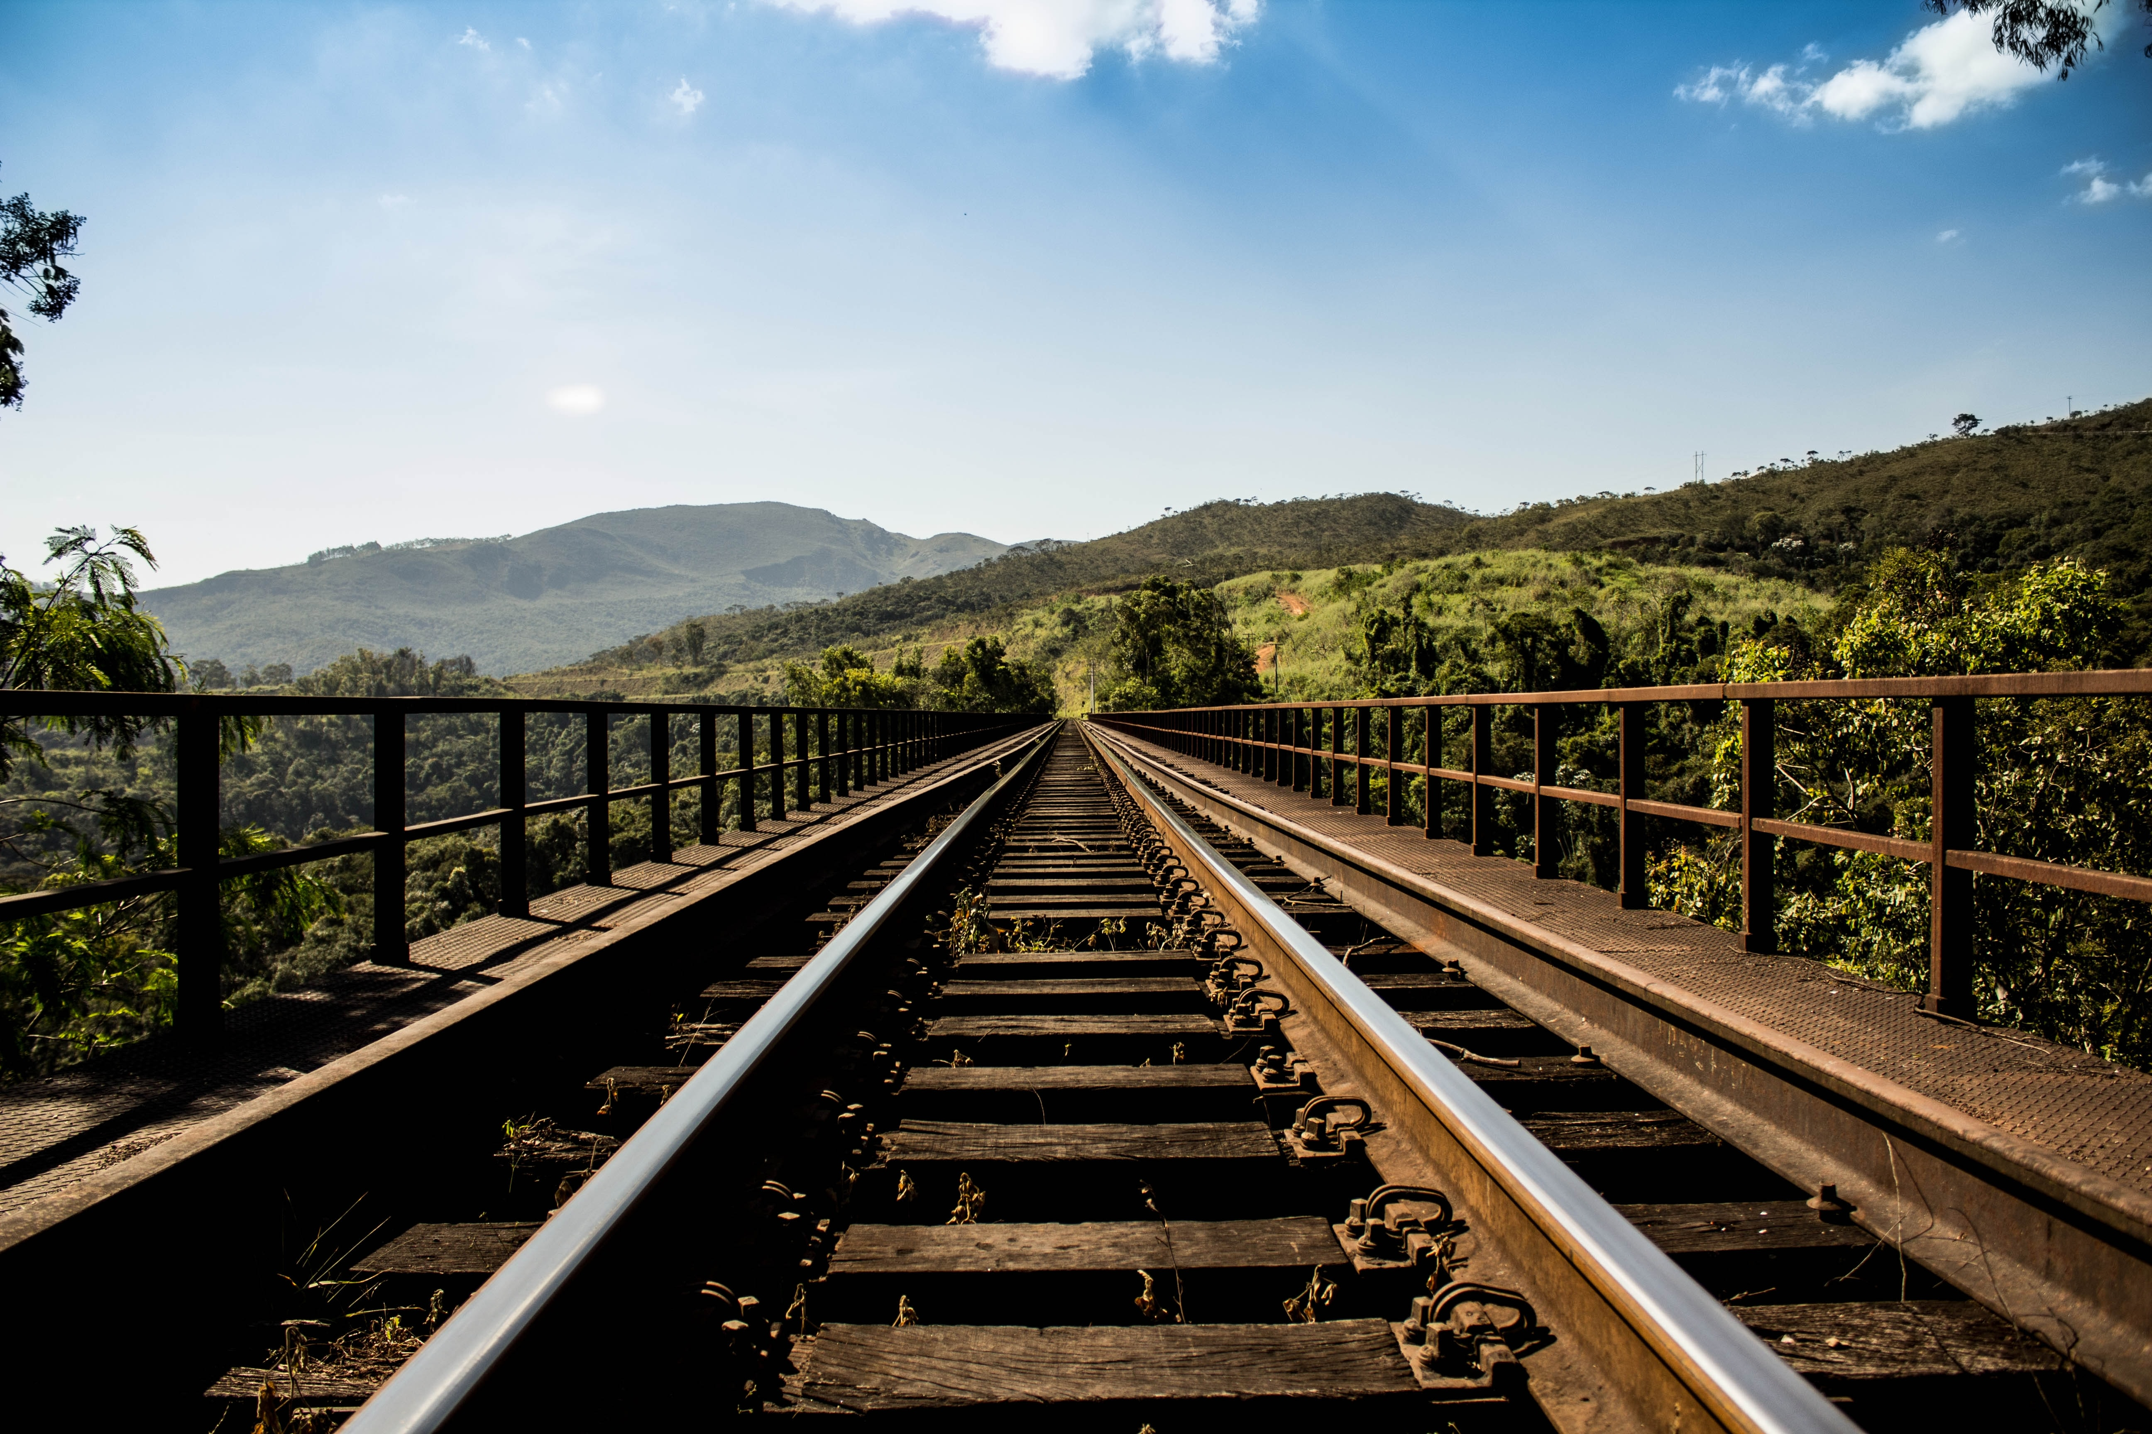
Mit dem Deutschlandticket Katzensprünge machen – das geht ab dem 01. Mai 2023. Also rein ins Bahnvergnügen, die Aussicht kann sehr belohnend sein. Spannende Ziele, die ihr mit dem öffentlichen Personennahverkehr erreichen könnt, bietet die Website www.katzensprung-deutschland.de; Copyright Foto: Unsplash/ Tiago Gerken

Es ist so weit: Zum 01. Mai 2023 kommt nun aller Voraussicht nach das viel diskutierte Deutschlandticket. Der Nachfolger des 9-Euro-Tickets soll mehr Menschen den Zugang zu einer nachhaltigen Mobilität ermöglichen und so zum Klimaschutz beitragen – auch im Urlaub. Wo soll es zuerst hingehen?
Das Projekt Katzensprung hat Ideen gesammelt.
Kontakt
Agentur fairkehr
Hannah Rautenberg
Obere Wilhelmstraße 32
53225 Bonn
presse@katzensprung-deutschland.de
Tel: 0228 98585-65

Bonn, 13. April 2023

Den ÖPNV attraktiver zu machen und so einen Anreiz zum Umstieg auf klimafreundlichere Transportmittel wie Bus und Bahn zu schaffen: Das ist das Hauptziel des Deutschlandtickets. Wenn mehr Menschen ihr Privat-Auto stehen lassen, werden CO2-Emissionen im Verkehr vermieden – im Alltag sowie bei Tagesausflügen und Urlaubsreisen. Denn die Art der Anreise macht einen großen Teil der Emissionen einer Urlaubsreise aus. Klimaschonende Reiseangebote bieten hier schon lange spannende Möglichkeiten. Das Projekt Katzensprung stellt solche Beispiele auf seiner Projektwebsite vor.

Frühjahrs-Tipps in Deutschland: nur einen Katzensprung entfernt
Die sportlichen Aktivitäten von Abenteuer in Thüringen, bei denen garantiert kein CO2 ausgestoßen wird, sind beispielsweise fußläufig vom Bahnhof zu erreichen. Hier könnt ihr nahe des Naturparks Thüringer Wald mit Schlauchbooten die Saale erkunden und an geführten Kanutouren teilnehmen.
In das Storchendorf Rühstädt kommt man mit dem Deutschlandticket ebenfalls klimaschonend: Ihr fahrt mit der Bahn nach Bad Wilsnack. Von da geht es mit dem Fahrrad weiter – getreu dem Motto: Der Weg ist das Ziel. Im Mai könnt ihr hier bereits viele Störche beobachten, die zwischen März und April im Storchendorf eintrudeln.
Auch der Nördliche Schwarzwald lässt sich bestens mit dem öffentlichen Nahverkehr erreichen. Während der Zugfahrt werdet ihr mit der außergewöhnlichen Landschaftskulisse des Naturparks Schwarzwald Mitte/Nord belohnt.

Tagesausflüge oder Urlaubsort wechseln – ganz unkompliziert
Gerade im Urlaub verspricht das Deutschlandticket absolute Flexibilität: Ihr könnt beliebig ein- und aussteigen und in alle Himmelsrichtungen fahren, ohne euch Gedanken über wechselnde Tarifzonen oder Zeitlimits machen zu müssen. So ist die Jugendherberge Waldbröl „Panarbora“ im Naturpark Bergisches Land optimaler Ausgangspunkt für weitere Naturabenteuer. Auch am Eco-Campingplatz Klausenhorn am Bodensee sollte das Auto stehen bleiben und die Region mit Bus und Bahn erkundet werden.

„In strukturschwächeren Gebieten kommt natürlich auch ein deutschlandweites Ticket an seine Grenzen“, findet Kathrin Risthaus, Projektkoordinatorin für das Projekt Katzensprung beim Verband Deutscher Naturparke e. V. „Daher sind auch infrastrukturelle Ausbaumaßnahmen wie bessere Anbindungen und erhöhte Taktungen notwendig!“. Klimaschonende Reiseanbieter schließen diese Lücken aber schon jetzt mit kreativen Lösungen. Das komplett auto- und abgasfreie Bergdorf Liebesgrün im Naturpark Sauerland Rothaargebirge transportiert beispielsweise das Gepäck der Gäste im Bollerwagen.

Ab Mai kann es also mit den Urlaubsabenteuern per Bus und Bahn richtig losgehen!

Über Katzensprung
Das Projekt „Katzensprung 2.0 - Aktiv für den Klimaschutz im Deutschlandtourismus" wird vom Bundesministerium für Umwelt, Naturschutz und nukleare Sicherheit im Rahmen der
Nationalen Klimaschutzinitiative gefördert. Das Vorhaben ist eine Fortführung des erfolgreichen Pilotprojektes „Katzensprung. Kleine Wege. Große Erlebnisse" und Verbundprojekt zwischen dem Verband Deutscher Naturparke e.V., dem Institut für Nachhaltige Ernährung und Ernährungswirtschaft an der FH Münster, der Technischen Universität Berlin – Institut für Berufliche Bildung und Arbeitslehre (TUB) sowie des Wuppertal Instituts für Klima, Umwelt, Energie gGmbH.

Bildmaterial
Bildrechte: Unsplash/ Tiago Gerken
Bildunterschrift: Mit dem Deutschlandticket Katzensprünge machen – das geht ab dem 01. Mai 2023. Also rein ins Bahnvergnügen, die Aussicht kann sehr belohnend sein. Spannende Ziele, die ihr mit dem öffentlichen Personennahverkehr erreichen könnt, bietet die Website www.katzensprung-deutschland.de
Weiteres Bildmaterial zum Projekt finden Sie hier: www.katzensprung-deutschland.de/information/presse/pressebilder/

Pressebüro Katzensprung
fairkehr Verlags GmbH
Obere Wilhelmstraße 32 · 53225 Bonn
Tel. +49 (0)228 98585-65
Email: presse@katzensprung-deutschland.de
Besuchen Sie uns auch online!
Unsere Website: www.katzensprung-deutschland.de
Facebook: www.facebook.com/katzensprungdeutschland.de
Instagram: www.instagram.com/katzensprung_de/
Twitter: twitter.com/katzensprung_de
Sitz: Bonn - HRB 4546 Bonn
Geschäftsführung: Michaela Mohrhardt und Regine Gwinner

